***Ćwiczenie 8***

***Destylacja z parą wodną – wydzielanie limonenu z cytrusów***

Największe znaczenie w pozyskiwaniu surowców chemicznych ma oczywiście przeróbka kopalin, np. ropy naftowej, gazu ziemnego i węgla w przypadku węglowodorów. Jednak równie istotnym źródłem otrzymywania związków organicznych są surowce naturalne, a wiele cennych związków wydzielanych jest z materiału roślinnego, lub tkanek zwierzęcych. Przykładowym procesem przemysłowym jest np. otrzymywanie olejków i esencji zapachowych.

Limonen to węglowodór terpenowy obecny w wielu roślinach. W skórce owoców cytrusowych obecny jest izomer (*R*)-limonenu (patrz obok), posiadający charakterystyczny zapach.

Jedną z metod wydzielania ww. olejków z materiału roślinnego jest destylacja z parą wodną, w której części roślin poddaje się działaniu strumienia pary wodnej. Zgodnie z prawem Daltona, możliwe jest w tych warunkach oddestylowanie z próbki związków, których temperatura wrzenia jest nawet dużo wyższa, niż 100°C.

Sposób wykonania ćwiczenia.

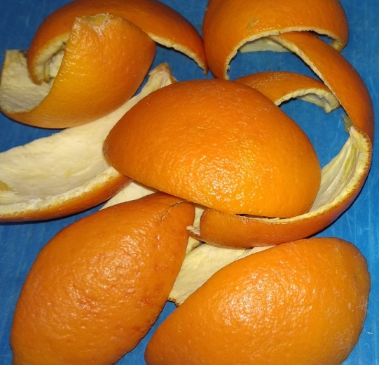UWAGA

🡪Chloroform jest szkodliwy dla zdrowia. Ekstrakcję należy wykonywać pod działającym wyciągiem.

**A**

1. Do wykonania ćwiczenia potrzeba około 200g skórki z wybranych owoców cytrusowych (**A**).
2. Przed zajęciami należy przygotować materiał roślinny poprzez usunięcie ze skórek białej warstwy (**B**) i pokrojenie oczyszczonych skórek w kostkę ~0,5cm x ~0,5cm (**C**) (Rysunek 1).

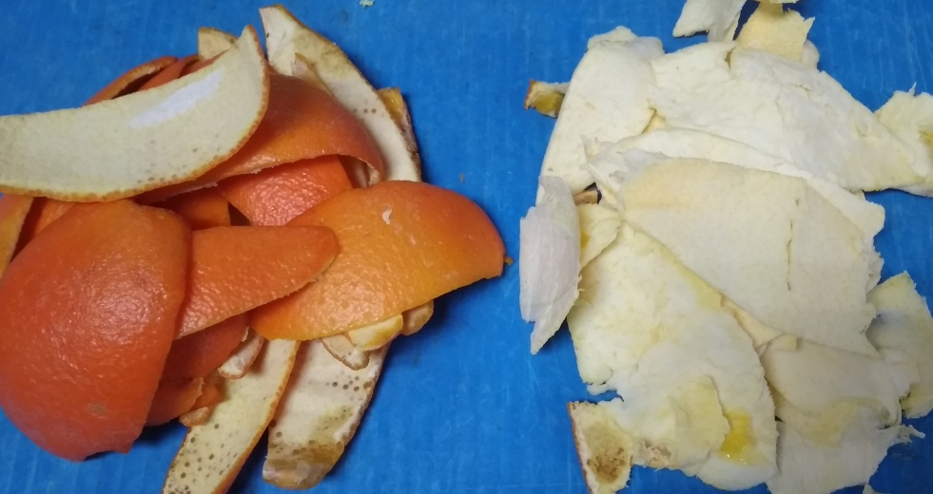 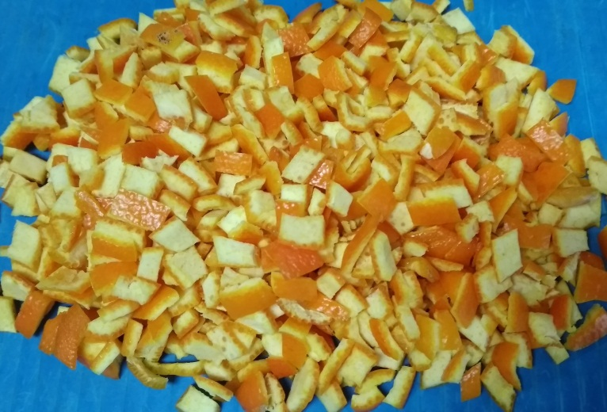

**C**

**B**

Rysunek 1. Przygotowanie skórek pomarańczy (A 🡪 B 🡪 C).

1. Przygotowaną skórkę umieszczamy w kolbie kulistej 500ml, do której wlewamy około 200ml gorącej wody.
2. Kolbę z zawartością montujemy w zestawie do destylacji z parą wodną (Rysunek 2).

nasadka do destylacji z parą wodną



łapa

łapa

podnośnik

łaźnia chłodząca

odbieralnik –   
kolba stożkowa

kociołek do wytwarzania pary

wylot wody

kolba  
kulista

chłodnica Liebiga

wlot wody   
chłodzącej

łapa

trójnóg

palnik

statyw

Rysunek 2. Zestaw do destylacji z parą wodną.   
(Uwaga: Aparatura używana w Pracowni Preparatyki ma połączenia szlifowe.)

1. Prowadzący objaśnia szczegółowo sposób prowadzenia destylacji – uważnie słuchamy.
2. Rozpoczynamy destylację włączając palnik (max) i czaszę grzejną (~80%) oraz ustawiając intensywny przepływ wody chłodzącej.
3. Utrzymujemy odpowiednią intensywność grzania, aby zapewnić energiczną destylację i zbieramy ciecz do odbieralnika zanurzonego w łaźni chłodzącej z lodem.
4. Po zebraniu około 150-200ml destylatu przerywamy proces.
5. Do zimnego destylatu dodajemy 30ml chloroformu, szczelnie zatykamy kolbkę i wstrząsamy nią, aby zwiększyć efektywność ekstrakcji olejku.
6. Dokładnie zamkniętą kolbkę pozostawiamy w szafce do następnych zajęć.